第4版 第16章 练习与实验答案
练习16
1.选择题
(1)C (2)A (3)A (4)D (5)A (6)A (7)A (8)C (9)D (10)D (11)C
2.填空题
(1)length
(2)random()、PI
(3)true、false
(4)文档对象模型（Document Object Model）、元素节点、文本节点、属性节点
(5)getElementById()、getElementsByName()、getElementsByTagName()
(6) createElement()、removeChild()、appendChild()
(7) innerText、innerHTML
(8) window、history、location、screen、navigator, window
(9) confirm()、alert()、prompt()
(10) navigator
3.问答题
见教材。

实验16
- 源代码及效果图
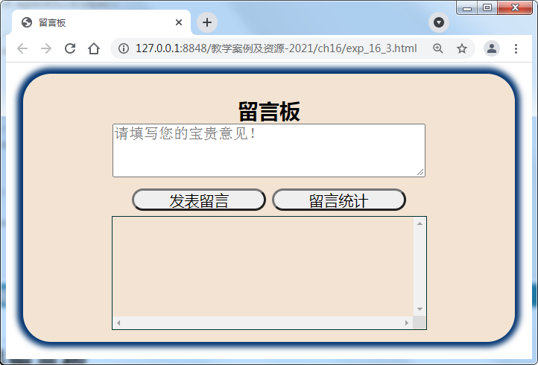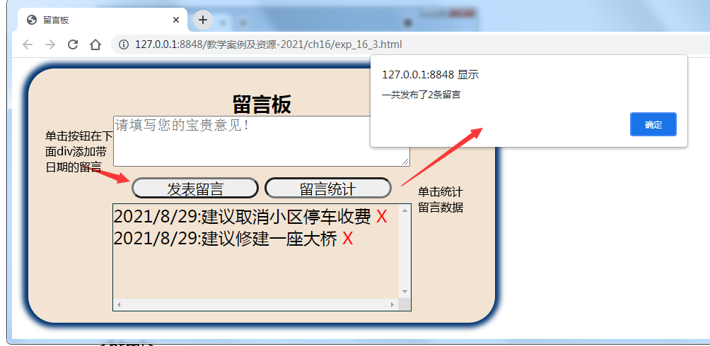
<!-- exp_16_1.html -->
<!DOCTYPE html>
<html>
<head>
<meta charset="utf-8">
<title>留言板</title>
<style type="text/css">
* {
padding: 0;
margin: 0;
}
ul {
text-align: left;
list-style-type: none;
}

.delete {
display: inline-block;
width: 20px;
height: 18px;
line-height: 18px;
text-align: center;
color: red;
}

#content {
margin: 10px auto;
background-color: #F2E3D3;
width: 400px;
height: 200px;
padding: 20px;
border-radius: 25px;
box-shadow: 0 0 5px 5px #003370;
text-align: center;
}

.btn {
width: 120px;
height: 20px;
border-radius: 20px;
}

p {
text-align: center;
padding: 5px;
}

#box {
margin: 0 auto;
width: 280px;
height: 100px;
border: 1px solid #003333;
overflow: scroll;
}
</style>
<script type="text/javascript">
function doSum() {
alert('一共发布了' + total + '条留言');
}
</script>
</head>
<body>
<div id="content">
<h3>留言板</h3>
<textarea id="msg" rows="3" cols="40" required="required" placeholder="请填写您的宝贵意见！"></textarea>
<p>
<input type="submit" class="btn" id="xiuyan" value="发表留言" />
<input type="button" class="btn" value="留言统计" onclick="doSum()">
</p>
<div id="box"></div>
</div>
<script type="text/javascript">
// 将ul标签添加到div#box标签中
var ul1 = document.createElement('ul');
var div1 = document.getElementById('box');
div1.appendChild(ul1);
var btn1 = document.getElementById('xiuyan');
var msg1 = document.getElementById('msg')
// 记录留言数量
var total = 0;
btn1.onclick = function() { // 单击留言按钮创建列表项

var date1 = (new Date()).toLocaleDateString()
var li1 = document.createElement('li'); // 1.创建li标签
li1.innerHTML = date1 + ":" + msg1.value + "<span class='delete'>X</span>" //2.设置内容
// 在已有列表项以后添加
var lis = document.getElementsByTagName('li'); // 获取li
// 如果是第一次添加的li，则直接添加到ul的后面
if (lis.length == 0) {
ul1.appendChild(li1);
total++;
} else {
// 如果不是第一次添加的li，则插入到第一个li的前面
ul1.insertBefore(li1, lis[0]);
total++;
}
// 添加完成之后 清空textarea的值
msg1.value = '';
// 单击“X”的时候删除当前的一条数据
// 获取所有的“X”
var oSpans = document.getElementsByTagName('span');
// for循环 对所有的X添加点击事件
for (var i = 0; i < oSpans.length; i++) {
oSpans[i].onclick = function() {
// 移除当前的li
ul1.removeChild(this.parentNode)
total--;
}
}
}
</script>
</body>
</html>
2．代码
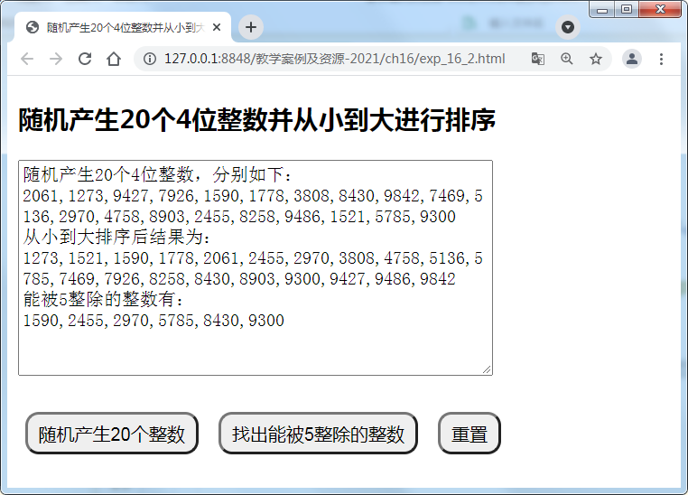
<!-- exp_16_2.html -->
<!doctype html>
<html lang="en">
<head>
<meta charset="UTF-8">
<title>随机产生20个4位整数并从小到大进行排序</title>
<style type="text/css">
input{margin: 2px 5px;border-radius: 10px;padding: 5px 8px;}
</style>
<script type="text/javascript">
var numlist = new Array(); //定义存放整数的数组
function $(id) {
return document.getElementById(id);
}

function createNum() {
for (var i = 0; i < 20; i++) {
numlist[i] = Math.floor(Math.random() * 9000 + 1000);
}
$("display").value = "随机产生20个4位整数，分别如下：" + "\n" + numlist.join(",");
$("display").value = $("display").value + "\n从小到大排序后结果为：\n" + numlist.sort();
}

function findNum() {
var find_5time = new Array();
var i = 0,
j = 0;
while (i < numlist.length) {
if (numlist[i] % 5 == 0) {
find_5time[j] = numlist[i];
j++;
}
i++;
}
$("display").value += "\n能被5整除的整数有：\n" + find_5time.join(",");
}
</script>
</head>
<body>
<h3>随机产生20个4位整数并从小到大进行排序</h3>
<form method="post" action="">
<textarea id="display" name="" rows="10" cols="50"></textarea>
<br><br>
<input type="button" value="随机产生20个整数" onclick="createNum();">
<input type="button" value="找出能被5整除的整数" onclick="findNum();">
<input type="reset">
</form>
</body>
</html>

